介護支援専門員 専門研修・更新研修Ⅱ 研修記録シート受講前評価入力フォーム
以下の文字部分のリンクまたはQRコードから記入してください。
目標は演習科目初日の前日まで、各科目は該当科目の前日までにご提出ください。
目標 | ①介護保険制度及び地域包括ケアシステムの今後の展開 | ②-1リハビリテーション及び福祉用具の活用に関する事例
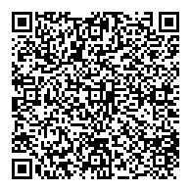 | 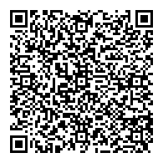 | 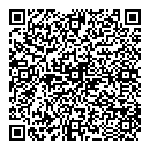
②-2看取り等における看護サービスの活用に関する事例 | ②-3認知症に関する事例 | ②-4入退院時等における医療との連携に関する事例
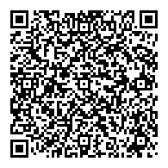 | 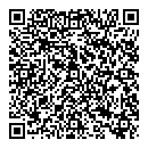 | 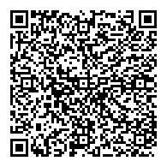
②-5家族への支援の視点が必要な事例 | ②-6社会資源の活用に向けた関係機関との連携に関する事例 | ②-7状態に応じた多様なサービス（中略）の活用に関する事例
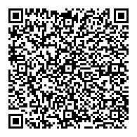 | 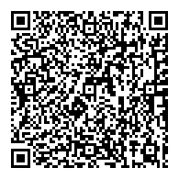 | 